SPRAWOZDANIE

Zajęcia: Grafika komputerowa Prowadzący: mgr inż. Mikołaj Grygiel

# Laboratorium 4

26.02.2025

**Temat:** "Zadanie SVG"

# Wariant 6

Bartłomiej Mędrzak

s61324

Informatyka I stopień,

stacjonarne, 4 semestr,

Gr.1A

# Polecenie:

# Opracować scenę hierarchiczną zgodnie z obrazem używając zamiast kół wielokąty obracające się (animacja!) według wariantu. Opracowanie powinno być w języku SVG.

1. **Wprowadzane dane:**

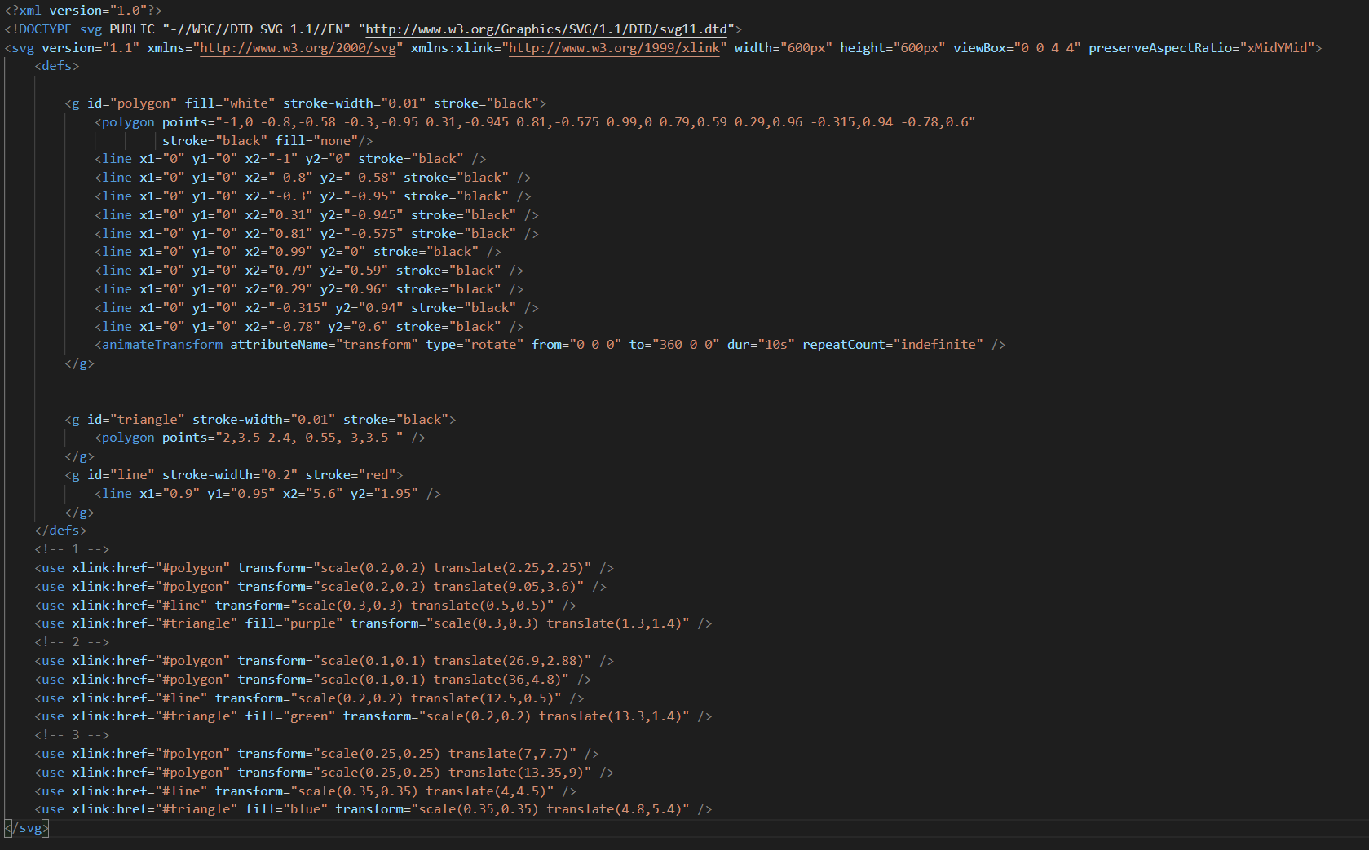

# Wykorzystane komendy:

<https://github.com/castehard33/Grafika_Komputerowa/tree/main/4%20SVG>

# Wynik działania:

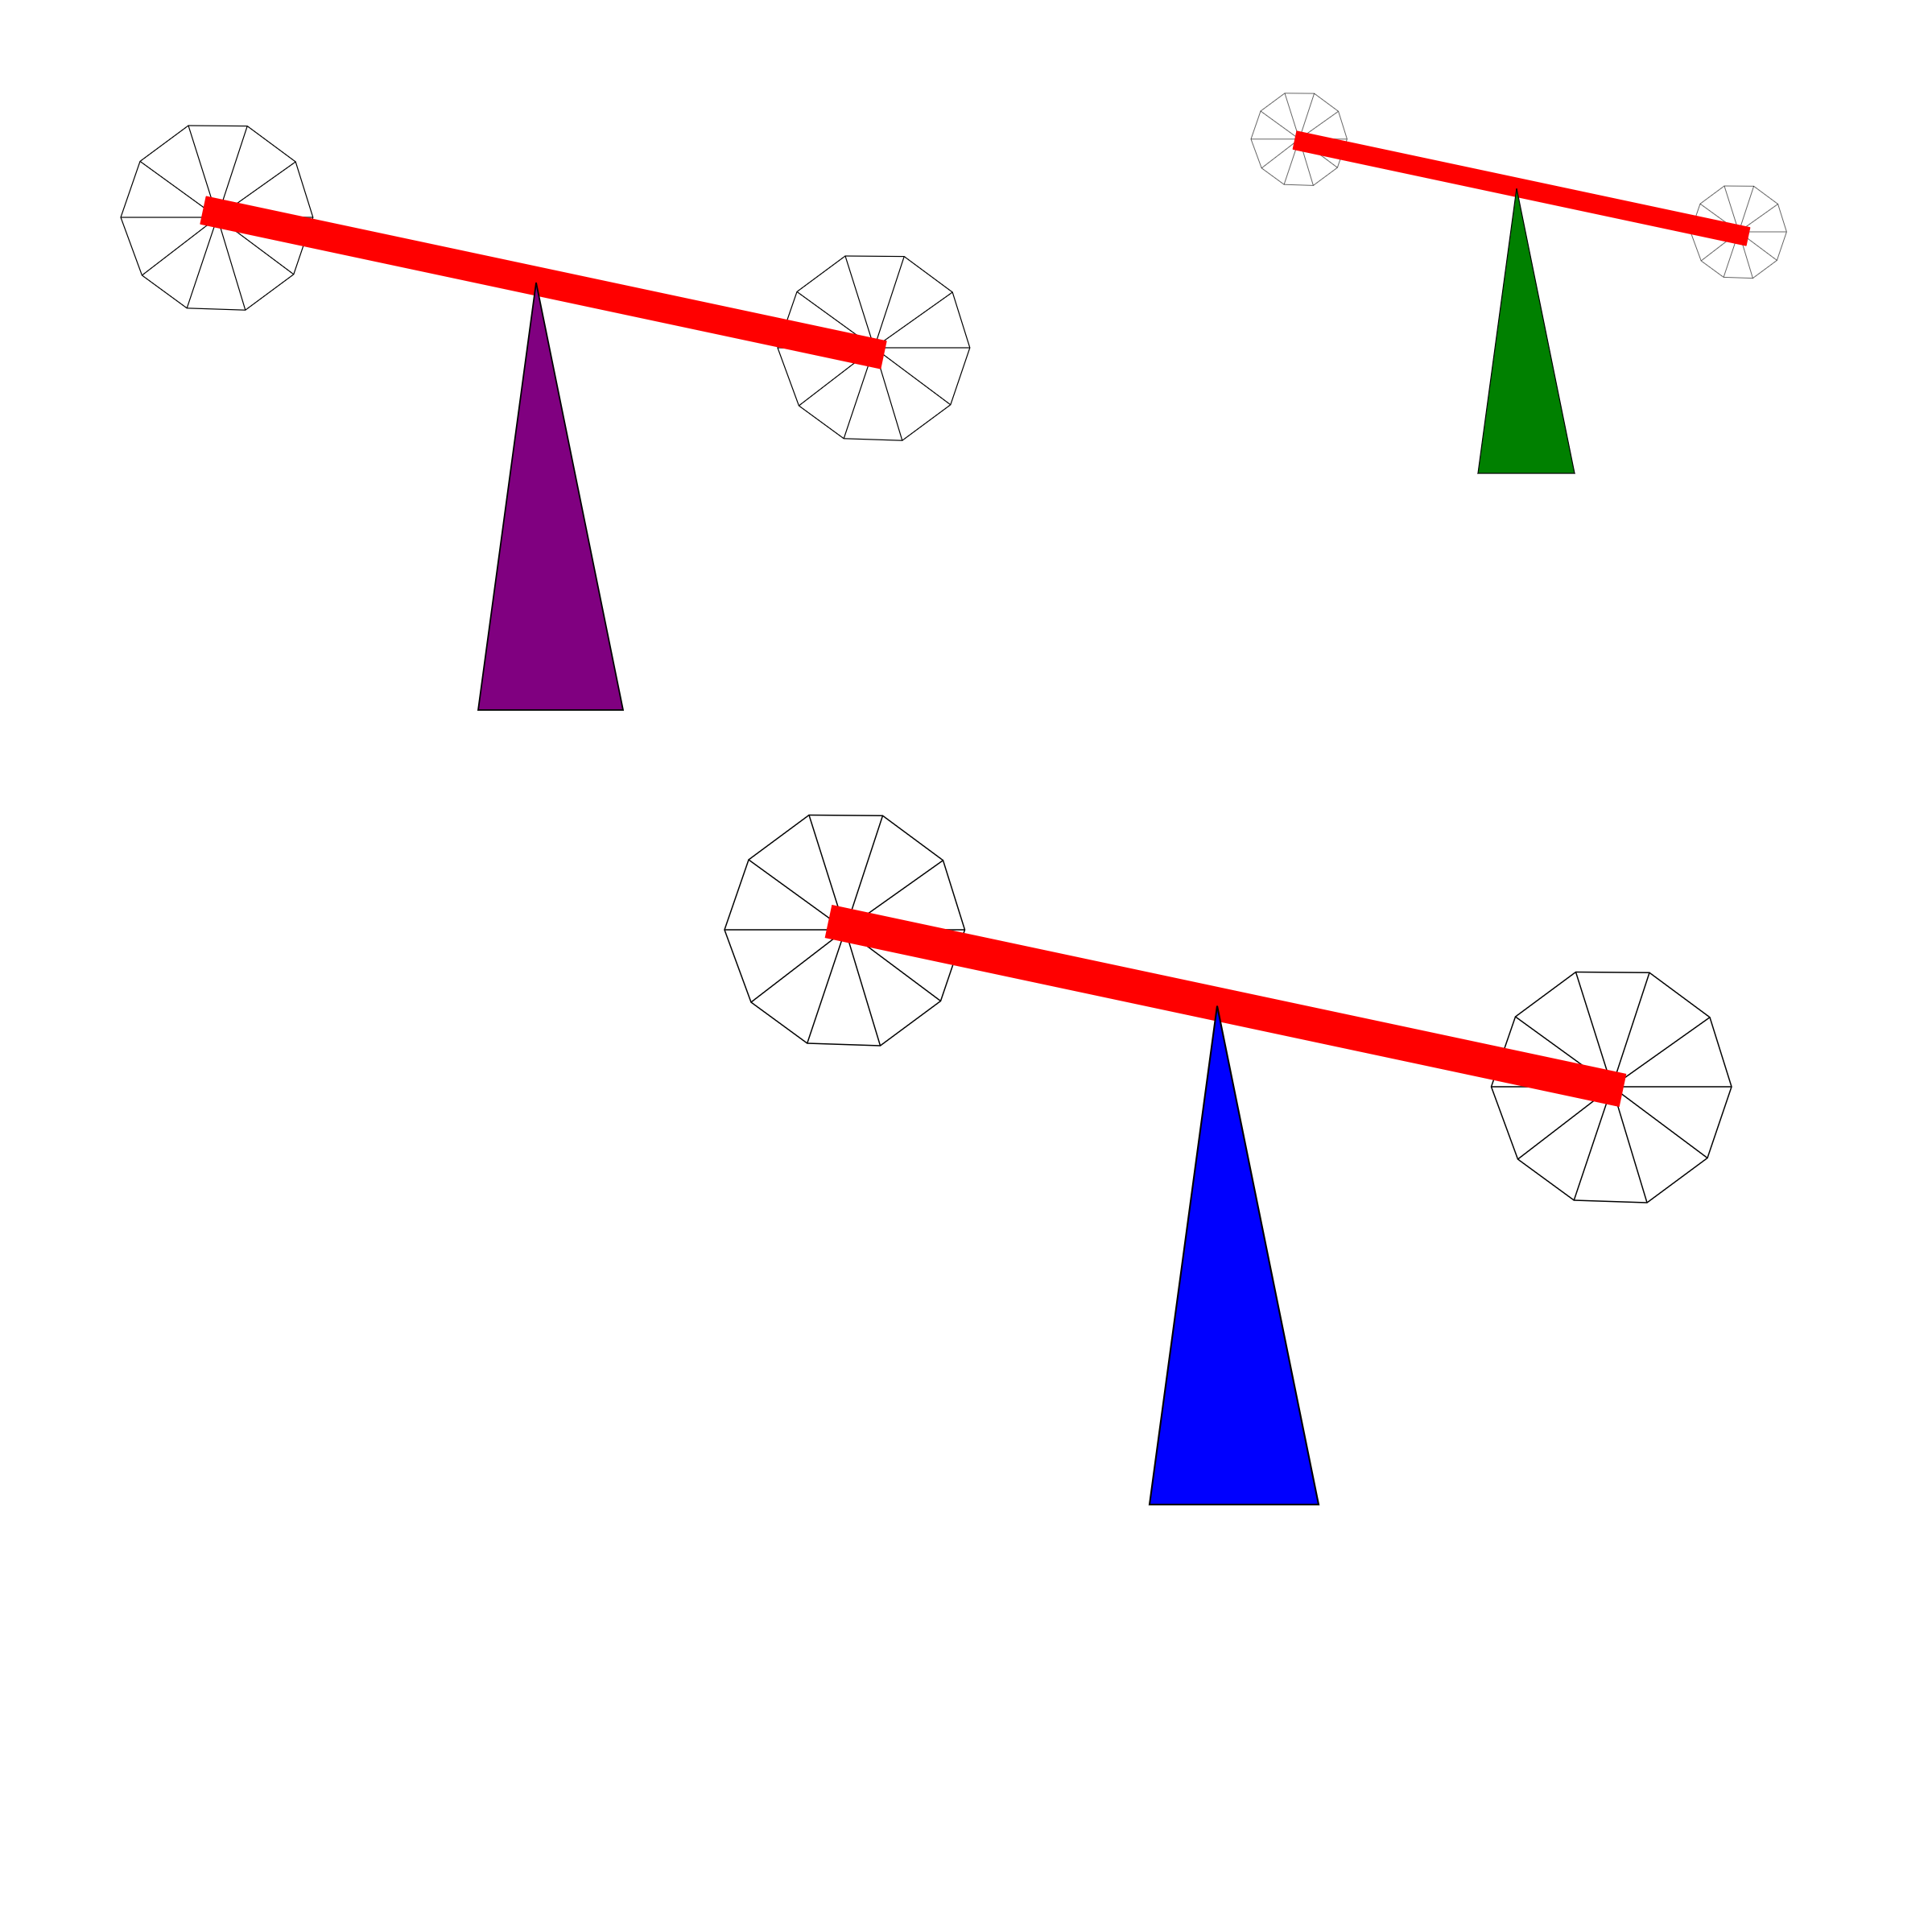

1. **Wnioski:**

Realizacja zadania w języku SVG pozwoliła na praktyczne zastosowanie jego możliwości do tworzenia grafiki wektorowej oraz implementacji prostych animacji transformacji. Zdefiniowanie podstawowych kształtów jako reużywalnych komponentów w sekcji <defs> oraz manipulowanie nimi za pomocą atrybutu transform w elementach <use> okazało się efektywnym podejściem do budowania hierarchicznej sceny. Język SVG, dzięki swojej deklaratywnej naturze i oparciu na XML, jest czytelnym sposobem opisu grafiki, a jego możliwości animacyjne, choć nie tak rozbudowane jak w dedykowanych bibliotekach JavaScript, są wystarczające do tworzenia dynamicznych efektów, takich jak obrót wielokątów.